Resource: Animals in the Bible
Animals in the Bible © United Bible Societies, 2025. Adapted from: All Creatures Great and Small: Living Things in the Bible, by Edward R. Hope © 2005 United Bible Societies. This work is licensed under Creative Commons Attribution-ShareAlike 4.0 International (https://creativecommons.org/licenses/by-sa/4.0/).

Animals in the Bible

标题：鸵鸟（ostrich）

3.16 标题：鸵鸟（ostrich）

经文出处Hebrew 来：יָעֵן (音译：ya‘en)LAM 4:3Hebrew 来：רְנָנִים (音译：renanim)JOB 39:13

讨论
雄性鸵鸟 (Pixabay)这两个词都指的是鸵鸟，有些学者认为它们实际上是同一个词的单数和复数形式，由于抄写人的拼写错误而略有不同。在古希伯来文中，这两个词的外形非常相似。
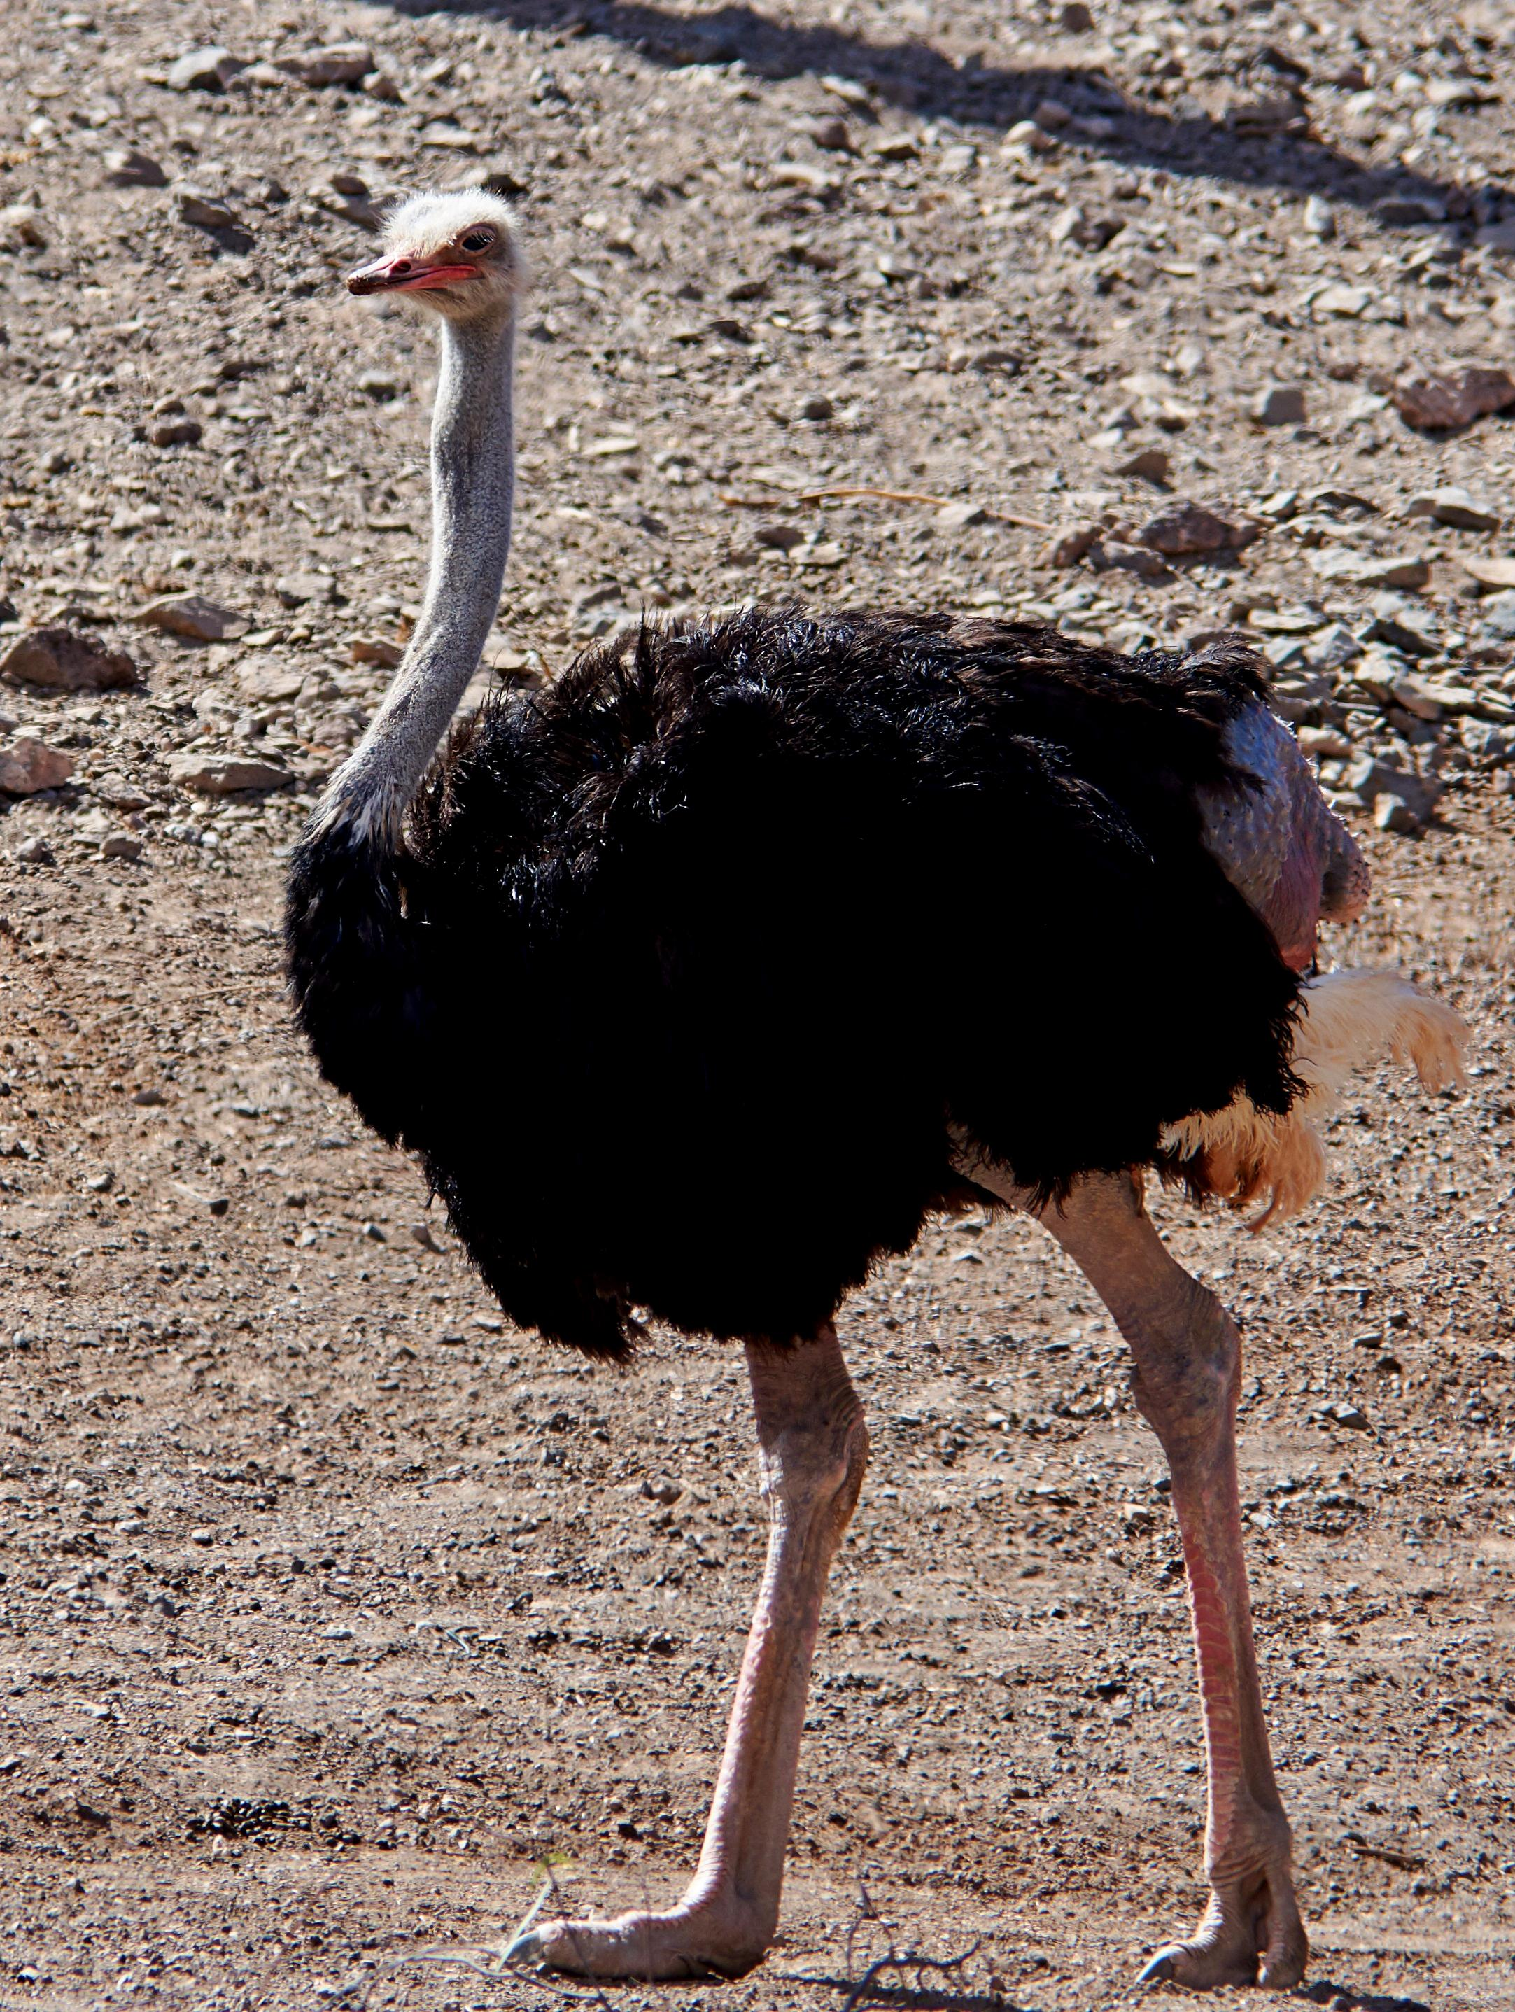
希伯来文renanim 一词可能与意为"大声叫"的动词词根有关，这是指雄性鸵鸟洪亮的叫声。

描述
鸵鸟（学名Struthio camelus ）是地球上现存最大的鸟，翅膀不够发达，因此不会飞；长着一个长长的脖子和一双长腿，身高约2米（6英尺）；头部和颈部几乎光秃，有短毛覆盖。雄性鸵鸟的身体为黑色，翅膀上有长长的白色羽毛，尾巴为白色、灰色或浅棕色。雌性鸵鸟呈均匀的灰褐色。
鸵鸟主要以种子、落果和嫩芽为食，偶尔吃蜥蜴或青蛙，还会吞下小石子以帮助消化。鸵鸟以大约二十只的规模群居生活，其中四五只是雄性。它们具有不同寻常的筑巢习惯，其巢穴只不过是在沙地里刮出来的一个大浅坑，并且可能会有多达十只雌性在同一个窝中产蛋。然而，只有一只雌性和一只雄性来孵化这些蛋，白天由雌性孵化，而雄性则在下午晚些时候接手。这可能是因为黑色的雄性在晚上有更好的伪装。因为鸵鸟在一年中的任何时候都可以繁殖，所以通常一群鸵鸟会有三到四个巢。
白天，孵蛋的雌性鸵鸟会离开巢穴吃食。如果有任何危险临近，它也会离开鸟蛋，并试图引诱有威胁的动物或人类远离巢穴。由于鸟蛋会在热沙中保持温度，因此雌性可以较长时间离开巢穴。小鸵鸟孵化出来之后，会跟随孵化它们的雌性一段时间；但是，带着小鸵鸟的雌性在它们自己之间也会争斗，直到所有小鸵鸟都被一个占统治地位的雌性接管。一旦出现任何危险迹象，小鸵鸟就会躺在灌木丛下一动不动，而"母亲"则会竭力把危险引离鸵鸟群。
雄性鸵鸟会发出一连串低沉有力的叫声，在很远的地方就可以听到，并且经常被误认为是狮子的吼叫。（《圣经中的动物和植物》［Fauna and Flora of the Bible ］提到鸵鸟在夜间发出"嘶哑、哀怨的叫声"，这种说法会产生误导。）

特殊意义或象征意义
虽然圣经中只有两次确定无疑地指称鸵鸟，但都提到了这种鸟的残忍无情。这可能是指以下事实：（1）大多数雌性产卵之后就对蛋再没有兴趣，交给别的鸵鸟孵化，（2）正在孵化的雌性可能会长时间离开巢穴，（3）不管是哪个雌性生蛋或孵化，孵出的小鸵鸟都被留给一只雌性照顾。总的来说，这似乎与所有"天然的母性本能"相悖。

翻译
在非洲大草原，鸵鸟广为人知，找到当地的对等词并不困难。在澳大拉西亚，鸸鹋和鹤鸵是接近的对等译词，但可能需要增加一个脚注，特别是在译成鹤鸵的情况下，以说明鸵鸟的筑巢习性是不同的，另外因为鸵鸟生活在开阔的大草原中，所以奔跑比鹤鸵快得多。在其他地方，可能需要借用当地主要语言的一个词语来翻译这种鸟。
JOB 39:13 ：这节经文的希伯来文非常难解。解经家的普遍共识是，经文的大致意思是"鸵鸟的翅膀欢然（或快速）拍动，但是当然与鹳的翎毛和羽毛无法相比。"只有KJV 才将renanim 译为"peacock"（"孔雀"）。
JOB 39:13 提到鸵鸟嘲笑马和骑手，这是指出鸵鸟可以跑过马的事实。在有些文化中，可能需要增加一个脚注予以解释。

